管理体系审核记录表
过程与活动、  抽样计划 | 涉及  条款 | 受审核部门：专业计量室 主管领导：刘海平 陪同人员：陈飞燕 | 判定
 |  | 审核员：李俐 审核时间：2020年5月4日
 |  | 审核条款：QEO：5.3、6.2 Q：8.1、8.5.1（计量、维修、技术服务） EO：6.1.2、6.1.4、8.1、8.2
岗位、职责、权限、责任 | QEO:5.3 | 部门负责人：刘海平 询问主要职责：  1）承担本公司开展的各项检验任务，保证原始记录，检测数据的准确、规范；  2）完成各类与本部门有关的质量计划的实施（设备、人员、质量控制）；  3）负责新项目方法研究，完成开展新项目的相关工作；  4）负责相关作业指导书的编制起草工作；  5）提出本部门所需仪器、标准物质的购置申请和技术条件要求，并协助检测组做好设备验收、故障原因核查和组织安排维修工作；  6）做好设备、设施、标准物质的使用、维护和保养；  7）负责测量设备检定/校准周期检定计划的实施；  8）负责组织测量设备期间核查计划的实施；  9）负责本部门的检测标准的正确使用；  10）协助质量技术部对新检验方法的验证与变更确认；  11）参与检测工作有影响的消耗品的验收工作；  12）组织能力验证和内部质量控制计划的实施；  13）完成公司领导交办的其他工作。  部门职责清晰、明确。专业计量室负责人能基本阐述本部门的主要职责。 | Y
目标 | QEO：6.2 | 查有公司公司级管理目标，并按照部门对目标进行分解，有目标管理管理规定，规定了目标的分解及考核的具体方法。  1)检测数据合格率:98％  2)在用检测仪器合格率:100％  3)计量设备送检率:100％  4)证书/报告差错率<5‰ ；  5)顾客满意度:≥95％  6)年度培训计划执行率:100％  7)危废处置率:100％  8)火灾事故为:0  2021.1.6考核情况：经查已完成。
环境因素识别，危险源辨识、风险评估及控制措施 | EO:6.1.2/6.1.4 | 根据公司制订《环境因素识别与评价控制程序》和《危险源识别与风险评价控制程序》，专业计量室根据计量设备检测过程及工作特点对涉及的环境因素、危险源进行了识别和辨识。  该部门“重要环境因素清单”，重要环境因素为日常办公过程中固体废弃物排放、火灾事故的发生等2项重要环境因素。  控制措施：固废分类存放、办公危废交耗材供应公司，垃圾由环卫部门拉走，包装物分类卖掉，日常培训，日常检查，配备消防器材等措施。  提供“危险源辨识和风险评价一览表”，该部门的危险源有办公活动过程中电脑辐射、被桌柜撞伤、线路老化触电、火灾等。经评价本部门重大危险源：电器使用操作不当引起的触电、火灾事故。  危险源控制执行管理方案、配备消防器材、个体防护、日常检查、日常培训教育等运行控制措施等。
环境和职业健康安全运行控制 | E8.1  S8.1 | 本部门办公中产生的废弃物，由综合办公室统一处理。对可回收的固体废弃物，一部分由厂家回收，厂家不回收的公司统一回收再利用或由物资回收公司处理，不可回收的废弃物由公司综合办公室统一处理。  检测去现场时注意碰伤、砸伤、滑倒等人身伤害，进入实验室必须穿戴工作服和劳保用品，遵守环保制度，禁止吸烟，垃圾放入分类垃圾箱。  实验室干净整洁，仪器摆放整齐，有分类垃圾桶。  检测过程使用的废液统一放置交有资质能力的公司处理，提供《实验室废液处理协议》，由西安崎峰化工有限公司负责处理。  安全、环保、消防日常检查记录，提供安全、内务管理监督检查记录，每月检查一次。  环保和职业健康安全防护方面的控制管理基本有效。 | Y
应急准备和响应 | EO8.2 | 2020.8.18日专业计量室人员参与了公司组织的消防应急预案演练，通过演练学到了应急和救援的知识，基本符合。
运行的策划和控制 | Q;8.1 | 依据中国合格评定国家认可委员会颁发的《实验室认可证书》，认可的检测校准能力范围，公司可面对社会开展几何量、热工、力学、电磁、化学等五大专业计量领域的智能设备、工业设备、机电产品、电子产品、仪器仪表的计量校准/检测/检定工作。  依据客户计量设备的技术要求、识别计量校准检测规范、编制了计量器具检测校准、计量仪器仪表的维修及技术服务规范；  针对公司服务过程、开展的各项检验任务，制定了原始记录，检测数据的准确、规范、规定了检测校准、研发、维修产品的检验验收准则。  开检测项目需仪器、标准物质、技术条件要求、设备验收、故障原因核查和维修工作的技术规范、测量设备检定/校准周期检定、测量设备期间核查计划的制定、新检验方法的验证与变更确认。  产品主要执行标准：  JJG 205-2005机械式温湿度计检定规程、JJG（苏）99-2010数字温湿度计检定规程、JJF(苏)96-2010蒸汽灭菌器温度、压力校准规范、JJG 130-2011工作用玻璃液体温度计、JJG 226-2001双金属温度计检定规程、JJF 1183-2007温度变送器校准规范、JJG 617-1996数字温度指示调节仪检定规程、JJF 1637-2017廉金属热电偶校准规范、JJG 368-2000工作用铜-铜镍热电偶计检定规程、JJF 1262-2010铠装热电偶校准规范、JJG 229-2010工业铂、铜热电阻检定规程、JJG 310-2002压力式温度计计检定规程、JJG 131-2004电接点玻璃水银温度计检定规程、JJG 874-2007温度指示控制仪计检定规程、JJF 1171-2007温度巡回检测仪校准规范、JJG（浙）76-2004数字温度计、JJG 951-2000模拟式温度指示调节仪检定规程、JJG 74-2005工业过程测量记录仪检定规程、JJF 1101-2003环境试验设备温度、湿度校准规范、JJF 1030-2010恒温槽技术性测试规范、JJF 1587-2016数字多用表校准规范、JJG 124-2005电流表、电压表、功率表及电阻表检定规程、JJG 1005-2005电子式绝缘电阻表、JJG 622-1997绝缘电阻表（兆欧表）检定规程、JJG 795-2016耐电压测试仪检定规程、JJF(电子)0004-2015安规综合测试仪校准规范、JJF 1075-2015钳形电流表校准规范、JJG 1036-2008电子天平检定规程、JJG 98-2006机械天平检定规程 、JJG 156-2016架盘天平检定规程、JJG 539-2016数字指示秤检定规程、JJG 13-2016模拟指示秤检定规程、JJG 14-2016非自行指示秤检定规程、JJG 241-2002精密杯型和U型液体压力计检定规程、JJG 172-2011倾斜式微压计等等184个检定规程及规范进行检测和研发服务，编制了相应的过程文件。  工艺流程  检测/校准服务、维修流程  委托检测→签订委托协议→综合办公室受理、接收计量设备→维修（如需要）→计量设备校准→填写原始记录→原始数据校对与审核→检测报告编制、审核与签发。  为实现质量目标配置了相应人员（如业务人员、技术人员均为大专或以上学历，试验室人员持有操作作业证书、上岗前经过岗前培训，检测人员均经过专业培训等)，见7.1.2记录条款。  检测设备管理：编制了《设备的使用、管理与维护程序》《仪器设备、标准物质期间核查程序》、《设备的校准/检测/检定和计量溯源程序》《标准物质管理程序》，规范设备、仪器、标准物质的采购、使用、维护、校准、检测、检定、核查和处置。  办公设备：电脑、打印机、传真机、电话等。提供维修保养计划及记录，满足要求。  编制了相应的作业文件（管理制度）：  标准物质、试验室管理制度、样品室管理制度、质量监督工作规范、检测用计算机及软件管理规范、实验室安全管理规范、校准/检测/检定结果的质量控制程序等。  接收准则:依据委托检验合同、相关标准、用户要求等进行接收，以保证交付的服务满足要求  记录：策划有委托检测合同、检测过程记录、检验记录等，基本满足产品实现需要。  目前策划基本充分，适合于组织的运行，对于非预期变更，及时进行潜在后果评审，并告知相关人员，目前未发生。经识别企业无外包过程。
生产和服务提供的控制 | Q8.5.1 | 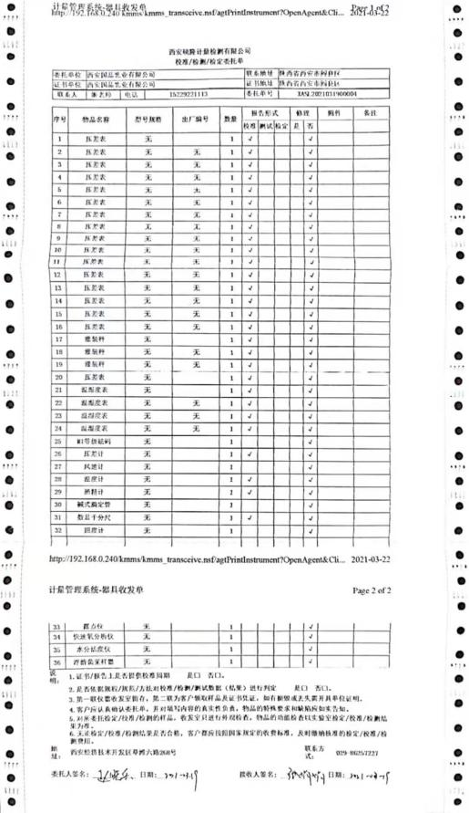  综合办公室根据签订委托协议，受理、接收计量设备、分配检测任务、样品流转单，包括：检测项目、检测依据、样品状态、流通号、判定标准、原始记录、检验报告。  提供，《校准/检测/检定委托单》,一式三张，顾客、  专业计量室、收发室各一份，顾客领取证书时出示。  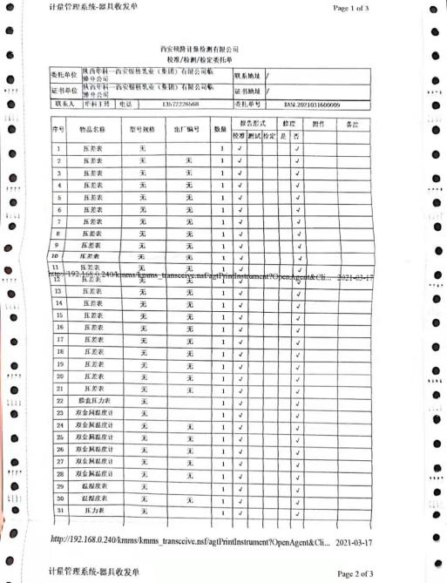  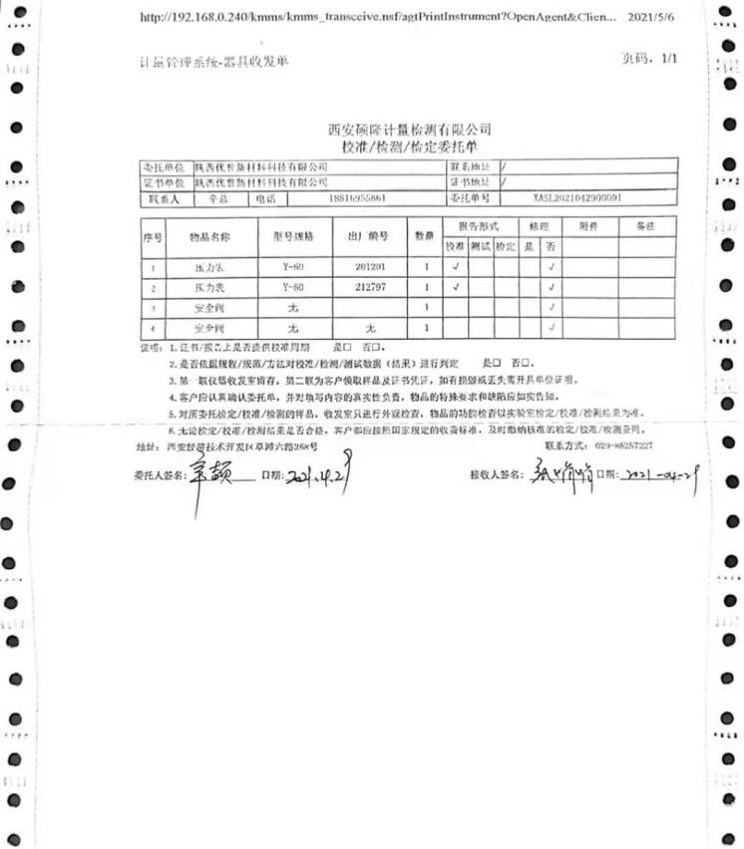  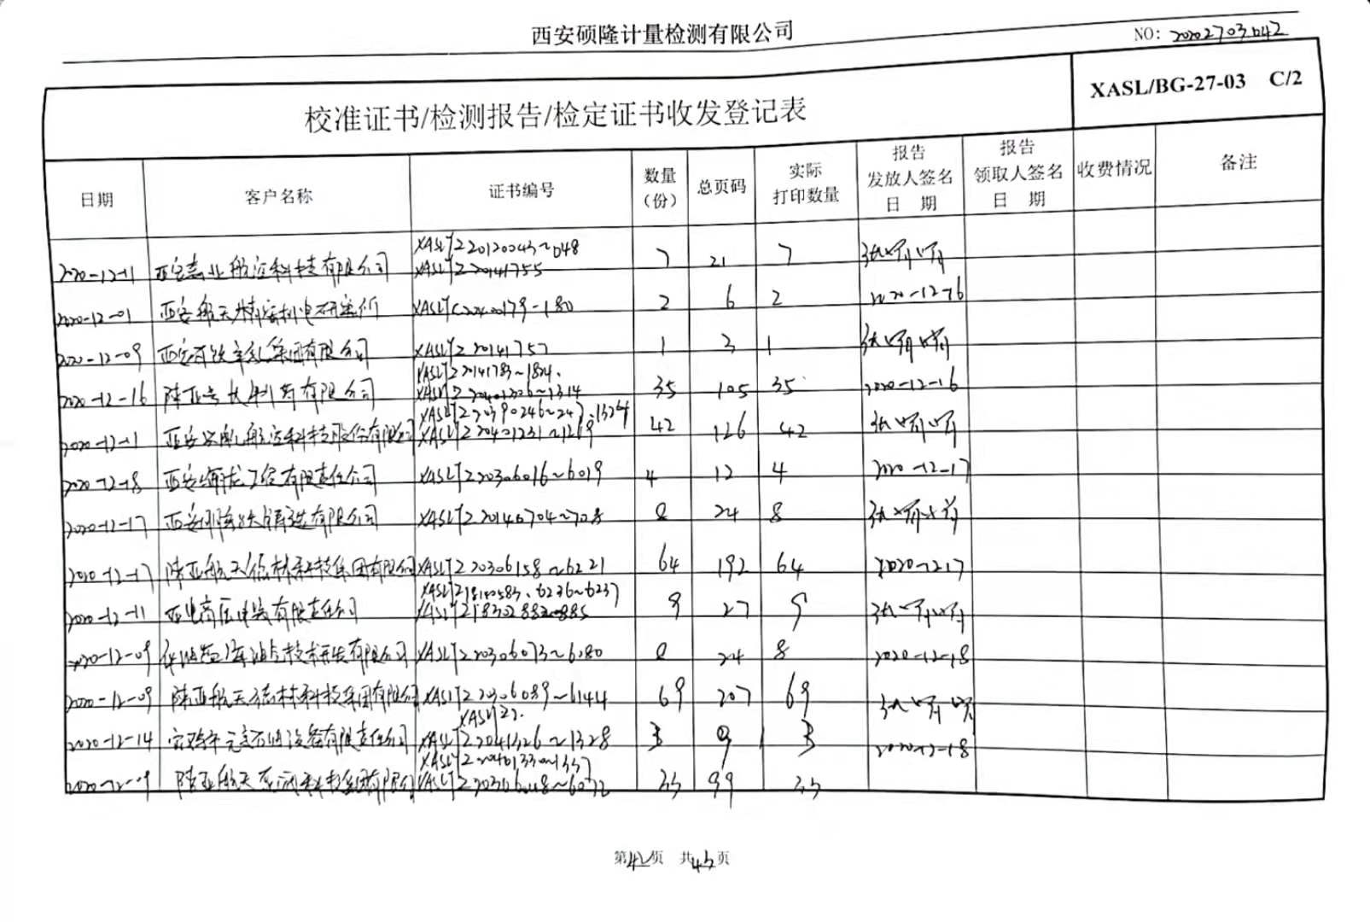  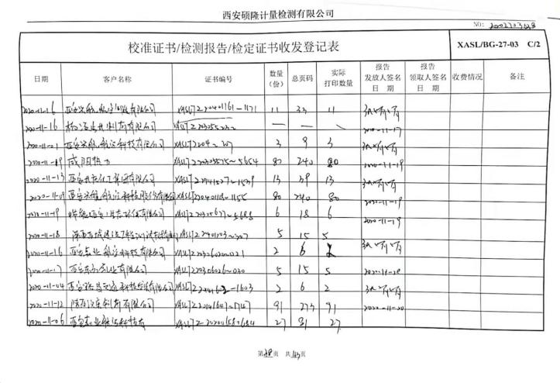  抽检定证书、原始记录：  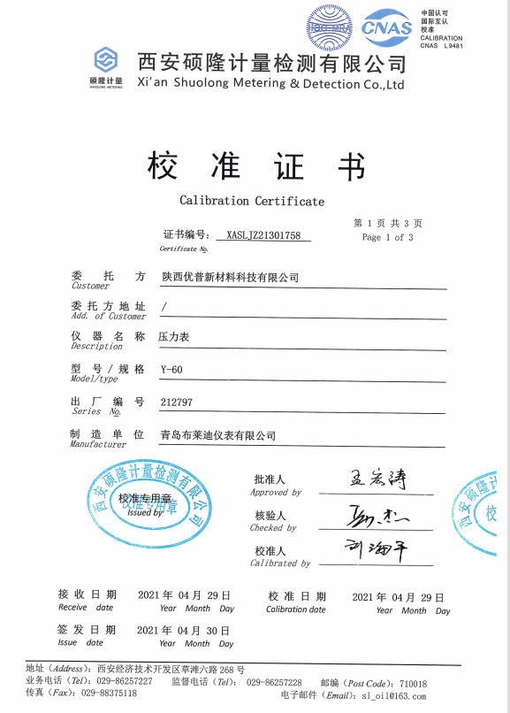  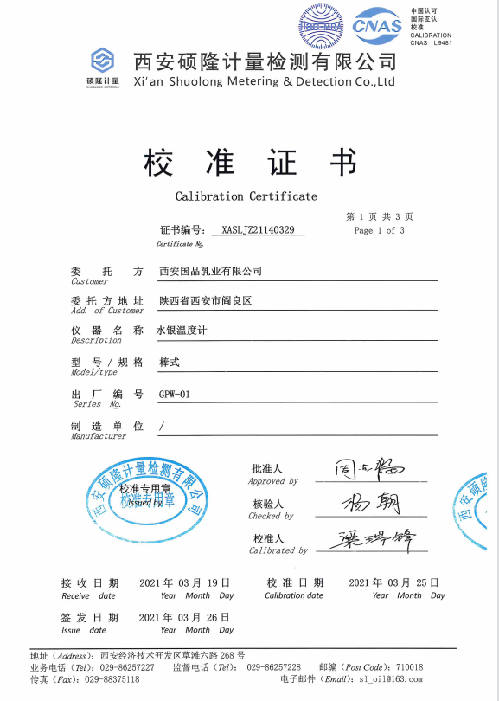  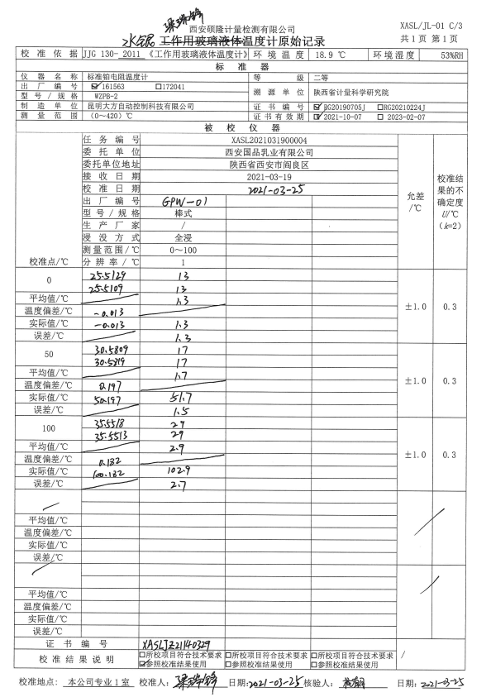  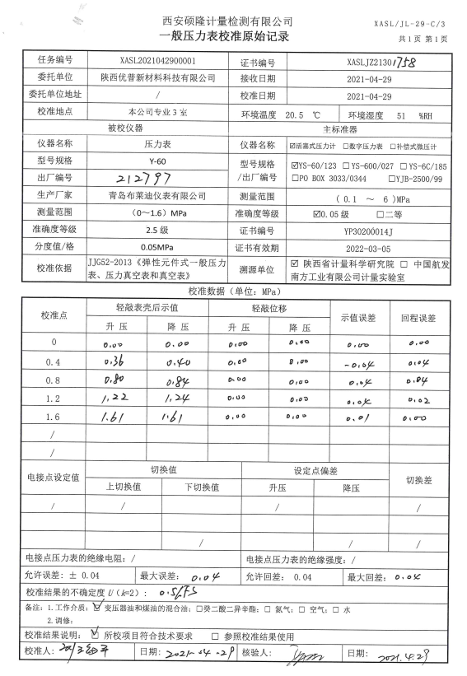  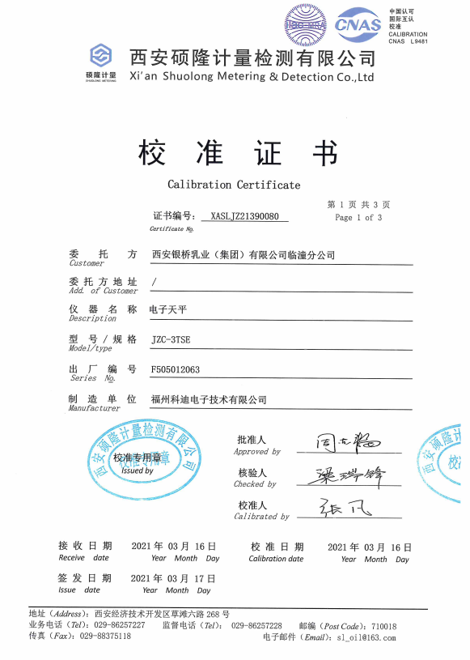  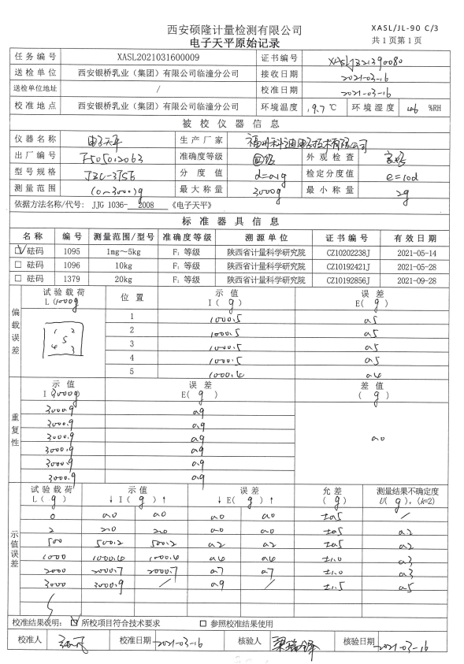  提供合同编号：2021年050026,2021.4.28与中国石油天然气股份有限公司长庆油田分公司陇东页岩油开发项目部。签订的陇东页岩油开发项目部2021年仪表计量技术服务，其中有精密压力表、温度计、机械式普通压力表、数字压力变送器、数字温度变送器、涡街流量计、三转子流量计、磁电式漩涡流量计、稳流配水阀等公司按相关的检定、校准规范进行校准，已出具相应校准证书，其中损坏的仪器需要进行了维修，维修后校准，设备已达到合格状态。  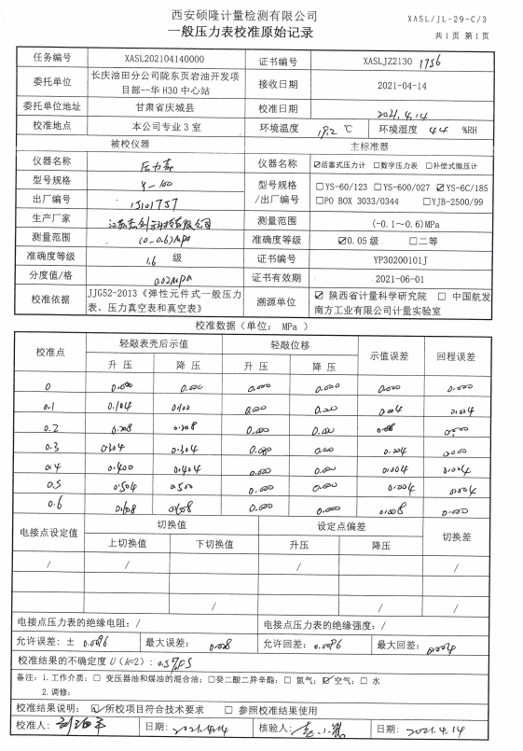  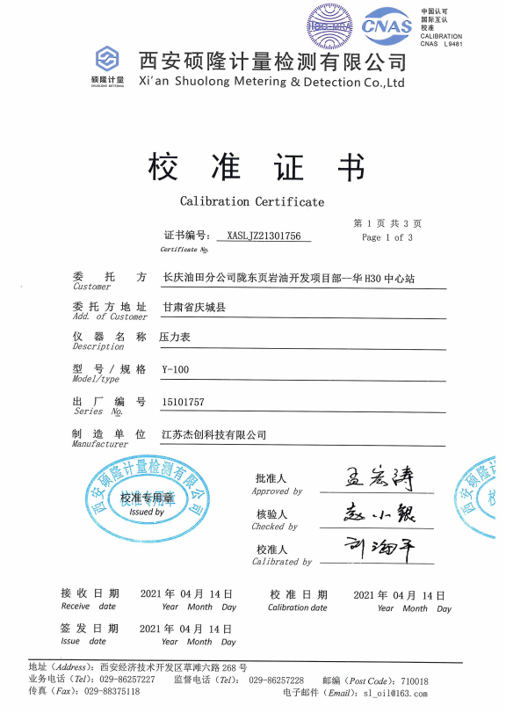  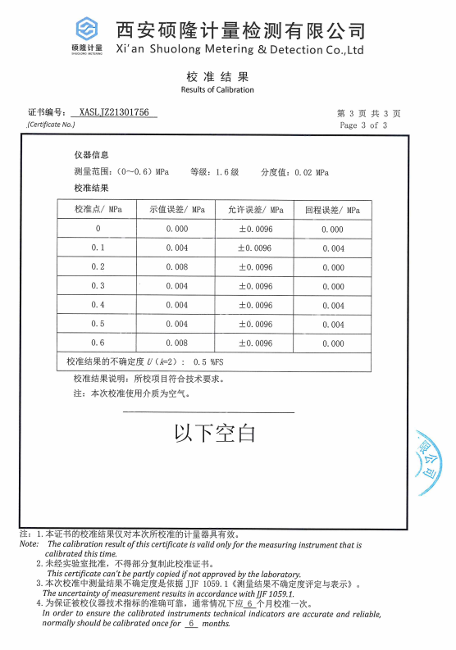  合同编号：XASL-2021-006 ，2019.6.10与金花企业（集团）股份有限公司西安金花制药厂签订的《西安金花制药厂计量技术服务合同》。技术服务内容：计量技术服务，其中设备有：电子天平、电子计重天平、液体比重天平、凯氏定氮仪、全自动阿贝折射仪、偏光显微镜、生物显微镜、脆碎度检查仪、智能崩解仪、溶出仪、溶出试验仪、陶瓷纤维箱式电阻炉、低速台式离心机、高速离心机、傅立叶红外光谱仪、紫外可见分光光度计等，出具了设备检测报告，其中对损坏的仪器部分进行了维修。  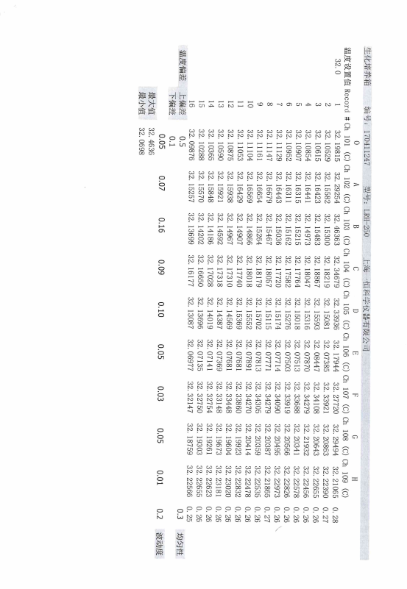  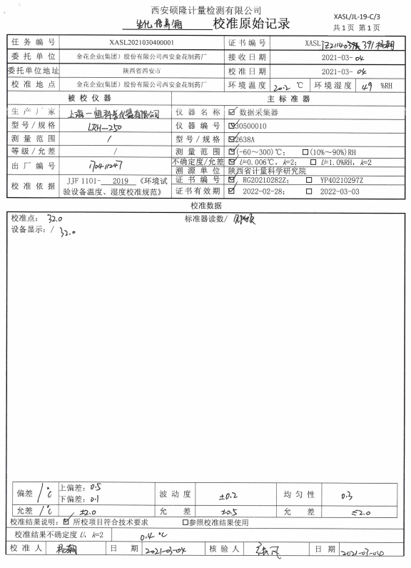  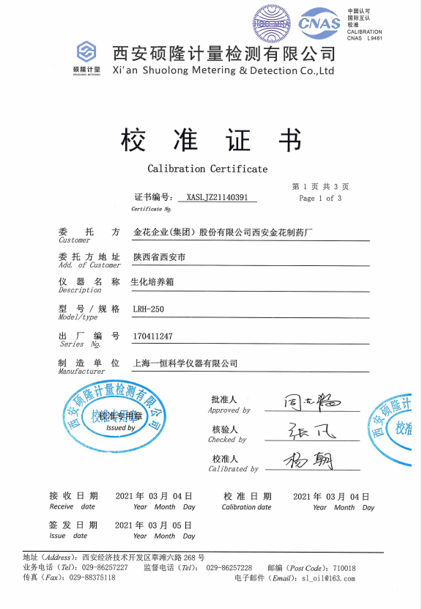  又查了合同编号：XASL-2020-022， 2020.7.7与陕西步长制药有限公司签订《2020年计量技术服务合同》，技术服务内容：计量技术服务，基本符合要求。  编制了《证书/报告控制程序》，查，校准证书编号，计量器具信息:委托方，委托地址，仪器名称，型号/规格，出厂编号，制造单位;校准证书批准人，核验人，校准人，计量器具接收日期，校准日期;校准技术依据，校准所使用的主要计量器具,校准地点和环境条件,校准结果,符合国家标准评定国家认可委员会(CNAS)对证书的要求,校准原始记录:校准器具的信息、测量参数、测量结论、测量过程，满足计量器具的相关检定规程要求。  检验报告封面有CMA和公司标识，基本符合要求。

说明：不符合标注N

